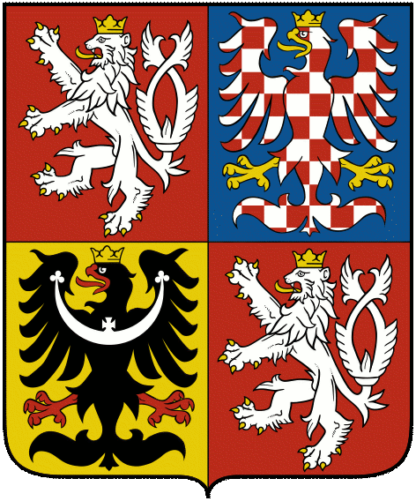
SENÁT
PARLAMENTU ČESKÉ REPUBLIKY
9. FUNKČNÍ OBDOBÍ
VÝBOR PRO ZDRAVOTNICTVÍ A SOCIÁLNÍ POLITIKU
60. USNESENÍ
z 18. schůze, konané dne 18. 3. 2014

VÝBOR

- Vzal na vědomí
Národní diabetologický program pro roky 2012-2022 připravený ČDS ČLS JEP a DAČR ve spolupráci SVL ČLS JEP a dalšími organizacemi. Jeho realizace je podpořena a má záštitu ministra zdravotnictví ČR.
- Podporuje
zaměření implementace Národního diabetologického programu na tyto hlavní oblasti:
- prevence diabetu 2. typu za účasti státních orgánů, hygienické služby i zdravotníků;
- intenzivní terapie: zlepšení podmínek pro časnou intenzivní terapii diabetu a jeho komorbidit v souladu s doporučenými postupy s využitím intenzivní komplexní léčby, edukace a selfmonitoringu;
- epidemiologie (data): vytvoření racionálního systému pro kontrolu kvality péče o pacienty;
- edukace: vytvoření systému odborných edukačních pracovišť.

- Pokládá efektivní prevenci onemocnění cukrovkou za účinný nástroj zaměřený proti zvyšování nákladů léčebné péče.

Miloš Janeček v.r.  předseda výboru | Milada Emmerová v.r.  ověřovatelka výboru

